数字媒体艺术工作室简介

- 研究方向与定位
数字媒体艺术工作室是以数字艺术与传媒学院新媒体艺术及游戏艺术设计、动画、戏剧影视美术设计、影视摄影为专业技术支撑建立的以展示空间、交互装置、实验影像、游戏艺术设计、APP开发等为教学方向的实践教学。工作室包括新媒体艺术设计和游戏艺术设计两个实践教学方向。结合现代最新媒体技术和当代艺术的发展趋势，通过服务于社会的实践项目，让学生了解现代最新媒体技术及游戏设计制作流程和工作原理，使学生掌握设计和创作的方法以及开拓眼界和思路等。
本工作室定位于教学平台。通过与专业机构、企事业单位的合作，为学生提供实际的教学项目，使学生在实践中掌握专业知识和技能，更为重要的是培养学生的思维方式，学会设计方法。以点带面，将具体项目和社会课题带入工作室，通过项目制作与研发，培养具有科学精神、人文素养、艺术创新和技术能力的数字媒体艺术专业人才。

二、建设思路与特色
（一）建设思路
新媒体艺术设计和游戏艺术设计均为新兴的专业方向，谁先打造好发展的平台，谁就能抢占先机，做出成绩。迅速站到更高更前沿的位置，才能获得引领该领域发展的优势地位。新媒体技术在公共艺术领域以及游戏美术在游戏行业已经具备成熟的市场和产业链条，将工作室和艺术创作及社会服务相结合，才能促进专业为产业服务，专业为行业培养人才的目的。
（二）教学特色：
突出新媒体艺术于空间展示设计中的应用，强化影像在空间的作用与表达。与其他高校不同之处在于：中央美术学院、北京电影学院、中国美术学院的新媒体专业都是侧重于观念影像或者交互设计，工作室结合自身资源优势，突出新媒体艺术于展示空间设计中的应用。
突出游戏艺术设计在游戏制作中的地域及文化优势,强化严肃游戏、民俗及非物质文化保护方面的文化特征，坚持服务于传统游戏行业、商业游戏及文化遗产保护等多个方面的特色。与其他高校如电影学院、中国传媒大学、北京大学软件学院、中央美院等侧重于传统游戏娱乐方向的设计，工作室结合自身文化与山东文化底蕴，突出服务于文化产业及严肃游戏行业的发展。

三、人才培养目标与人才培养方案
本专业培养具备较高艺术素质，有较强媒体和数字艺术实践能力和应用能力，全面地掌握新媒体创作基本理论和游戏艺术创作实践技能的新媒体设计人才。为媒体公司、设计公司、游戏公司及相关部门培养能够从事数字媒体艺术方向的数字创作型高级专门人才。培养能够在空间展示设计、数字艺术应用、游戏开发等领域创意进行实践工作的应用型人才。
具体目标：
1、强化影像装置艺术、影像数字艺术在空间中的表现，凸显现代媒体领域的创作意识，走一条媒体技术为辅助，艺术创作为主体的教学道路，培养创意型设计师。
2、增强为军事、医学、农业、工业等多个领域进行严肃游戏设计的思路，结合课程体系完善学生实践创作能力。
工作室开展课题项目：
课程名称 | 课程学分 | 授课时数 | 授课周数 | 授课学期
新媒体艺术专题创意设计 | 2.5 | 54 | 3 | 5
新媒体艺术项目实践 | 3.5 | 72 | 4 | 6
三维游戏联合创作 | 5 | 90 | 5 | 7
游戏项目推广及市场化 | 5 | 90 | 3 | 8

四、本年度工作计划
1、完成师资培训建设：增加青年教师进修培训力度。
2、完成校企联合产学研计划书
3、举办新媒体艺术沙龙，普及推广相关知识，吸引学生参与实践
4、完成新媒体艺术与游戏艺术横向课题各一项（包括：举办1次新媒体艺术教学成果展，完成一款基于移动终端的三维APP游戏开发）
5、完成和清华大学合作的数字媒体艺术教科书一套
6、辅助工作室学生参与省级以上新媒体及游戏赛事（山东省动漫大赛、全国大学生计算机大赛等）
五、核心成员研究专长与分工
照片 | 姓名 | 性别 | 年龄 | 职称 | 研究方向
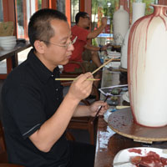 | 顾群业 | 男 | 43 | 副教授 | 数字媒体艺术理论及创作
 | 宋玉远 | 男 | 41 | 讲师 | 三维造型、空间展示设计
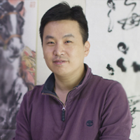 | 张光帅 | 男 | 33 | 讲师 | 游戏艺术设计
外聘专家：
照片 | 姓名 | 性别 | 年龄 | 职称 | 研究方向
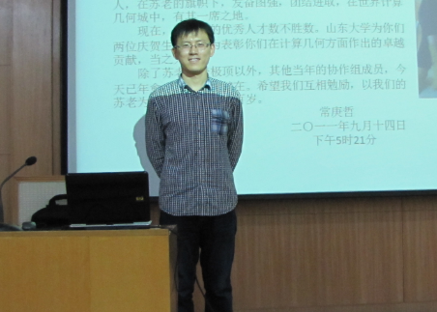 | 魏昱 | 男 | 31 | 博士 | 几何设计与信息可视化  科学计算可视化与海量数据绘制
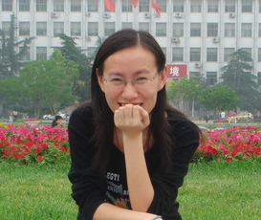 | 张娜 | 女 | 31 | 中级  工程师 | LED异型屏设计；  体感交互设计；  传感互动设计
 | 张德杰 | 男 | 25 | 讲师 | 影视动画设计 游戏场景设计建模，生物角色设计渲染，Unity3D游戏特效设计。Unity3D虚拟漫游及游戏设计。

六、关联企业简介：
- 建邦集团：山东建邦集团，是一家综合性股份制企业，注册资本贰亿肆仟叁佰万元，公司业务范围涉及投资管理与资本运营、房地产开发与物业管理、商品贸易、实业投资等。
- 鲁泰集团：鲁泰纺织股份有限公司为外商投资股份制企业，A、B股上市公司，是以纺织服装为主，电力、医药为辅的综合型企业集团，是世界产量最大的高档衬衣色织面料生产厂商。
- 锦华集团：山东锦华集团有限公司是一家集研发、生产、销售、服务为一体的专业化集团公司，公司下属6家生产分公司、3家销售事业部及1家营销咨询公司。
- 浪潮集团：浪潮集团有限公司是中国领先的云计算整体解决方案供应商，已经形成涵盖IaaS、PaaS、SaaS三个层面的整体解决方案服务能力，凭借浪潮高端服务器、海量存储、云操作系统、信息安全技术为客户打造领先的云计算基础架构平台，基于浪潮政务、企业、行业信息化软件、终端产品和解决方案，全面支撑智慧政府、企业云、垂直行业云建设。
- 山东易创电子科技有限公司：是一件致力于运用新媒体技术服务于医学、科普等行业的体感交互设计公司，致力于三维扫描、三维打印、体感传感、交互设计、LED设备开发等相关软硬件结合的数字媒体公司。
- 济南报业集团：作为报业集团主管和主办的《济南时报》、《当代健康报》、《都市女报》、《人口导报》和网络媒体舜网也都分别办出了自己的特色。集团确立了以报业为主体的多元化发展战略，主要经营指标继续向好，整体实力进一步增强，当前移动媒体发展大环境下，进一步开发移动媒体的优势资源。
- 福泰陶瓷：山东福泰陶瓷有限公司是原山东福山陶瓷厂改制后，1999年成立的民营陶瓷企业，经过前身山东福山陶瓷厂50年的发展与积累，进入21世纪后山东福泰陶瓷有限公司进入快速增长时期，在历经十几年的发展历程中，福泰陶瓷有限公司传承陶瓷产业的持续发展使命，年近开始发展艺术陶瓷，艺术瓷造型设计等方面有广阔的应用前景。
- 艾迪斯通：
公司自2000年成立以来，不断地引进了欧洲与北美世界知名的虚拟现实技术（VR, Virtual Reality）、增强现实技术（AR, Augmented Reality）、动作捕捉技术（Mocap, Motion Capture）、力反馈技术（Force Feedback）与多平台发布技术（MP, Multi-Platform），并依据中国市场的产业科研发展趋势，提供大中华区航天、航空、汽车、造船、高校教育、科研单位与展览展示行业等行业的3D虚拟科技解决方案。

七、招生人数和范围：
工作室招生坚持公开公平公正的原则，主要面向数字艺术与传媒学院2012级本科在校生，共招生15人。

八、录取原则和录取标准：
学生查看工作室简介和研究方向后，首先自愿报名，并提交个人简介和情况介绍。工作室导师团队将会根据学生的申报材料，选择其中专业优秀的，有符合创作方向团队结构的，符合工作室发展的，进行考核录取，并对外公布。【个人简介和情况介绍发送到153274340@qq.com张老师】
申报的学生，对数字媒体艺术方向有积极的研究态度，对游戏创作、交互装置、数字雕刻、空间展示、影像表达等方向有基本了解。所学专业与数字媒体方向应有一定联系性，有一定的专业基础创作能力，掌握基本的专业软件使用和操作，对数字媒体艺术，有自己的研究方向和研究目的。工作室将会参考学生的平均学分绩点，专业能力，以及专业方向和个人特长等各方面的综合能力择优录取。
软件应用方面要求学生具备:Maya\Digital Fusion\Flash\Photoshop\3DS Max\AfterEffect\Premiere\Unity 3D\Sai等计算机图形软件。

九、组织方式：
录取后的学生采用工作室制教学，工作室将会根据工作室的发展方向和课题需要分配任务。由导师组织相关的课题教学。根据学生的任务完成情况，统一考核后给予学分和成绩。

